РАБОЧАЯ ТЕТРАДЬ СТУДЕНТА
ПП.02 «Осуществление интеграции программных модулей»
Специальность: 09.02.07 Информационные системы и программирование
Пара № 15: «Самостоятельная работа: подготовка к Мини-ДЭ №3. Чек-лист»
Продолжительность: 90 минут
Дата: __________________
Студент: __________________
Группа: ЗИП-1-24
Тема индивидуального задания: __________________
📋 ОБЩИЕ СВЕДЕНИЯ
Параметр | Значение
Тема пары | Самостоятельная работа: подготовка к Мини-ДЭ №3. Чек-лист
Компетенции | ПК 2.1–2.5, ОК 02, ОК 04, ОК 05
Цель | Подготовиться к Мини-ДЭ №3: проверить все функции М3, заполнить чек-лист, исправить ошибки
Задачи | 1. Проверить функции М3. 2. Заполнить чек-лист. 3. Исправить ошибки. 4. Подготовиться к Мини-ДЭ.
СУБД | PostgreSQL 18.6
Формат | Дистант
Технология | Самостоятельная работа + чек-лист
ТЕХНОЛОГИЧЕСКИЙ СТЕК (по КИМ «ФормаДесерт»)
Компонент | Технология | Версия
Язык | Python | 3.13+
GUI | PySide6 | 6.8+
БД | PostgreSQL | 18.6
Драйвер БД | psycopg3 (пакет psycopg[binary]) | 3.2+
Сборка | PyInstaller | 6.11+
VCS | Git + GitHub | —
⚠️ Важно: В КИМ «ФормаДесерт» используется psycopg3, не psycopg2-binary.
🎯 ЦЕЛЬ ПАРЫ
После этой пары вы сможете:
- Проверить все функции М3 (авторизация, навигация, ошибки, поиск, фильтрация, сортировка, карточка товара, корзина, заказ, удаление);
- Заполнить чек-лист (что работает, что нет);
- Исправить ошибки (если есть);
- Подготовиться к Мини-ДЭ №3 (12.11).
⚠️ Важно: Сегодня самостоятельная работа. В РТ вставляете только скриншоты (код — в репозитории).
📚 ТЕОРЕТИЧЕСКАЯ ЧАСТЬ (10 минут)
1. Что проверяется на Мини-ДЭ №3 (по КИМ «ФормаДесерт»)
№ | Что | Баллы
3.1.1 | Авторизация: вход по логину | 1
3.1.2 | Пустой/неизвестный логин | 1
3.1.3 | ФИО в правом верхнем углу | 1
3.1.4 | Навигация (QStackedWidget, «Назад», заголовки) | 1
3.1.5 | Сортировка по цене (ASC/DESC) | 1
3.1.6 | Фильтрация по категориям («Все категории») | 1
3.1.7 | Поиск по названию/описанию (ILIKE) | 1
3.1.8 | Совместная работа (поиск + фильтр + сорт) | 1
3.1.9 | Карточка товара (данные из БД) | 1
3.1.10 | Выбор варианта и количества | 1
3.1.11 | Добавление нескольких позиций | 1
3.1.12 | Изменение/удаление/отказ | 1
3.1.13 | Подтверждение заказа (сохранение) | 1
3.1.14 | Обновление каталога после заказа | 1
ИТОГО |  | 14
2. Как проверить (чек-лист)
Чек-лист:
□ Авторизация: вход по логину (существующий логин);
□ Пустой логин → сообщение «Введите логин»;
□ Неизвестный логин → сообщение «Пользователь не найден»;
□ ФИО в правом верхнем углу;
□ Навигация: QStackedWidget, кнопка «Назад», заголовки;
□ Сортировка по цене: по возрастанию, по убыванию;
□ Фильтрация: «Все категории», конкретная категория;
□ Поиск: по названию, по описанию, без учёта регистра;
□ Совместная работа: поиск + фильтр + сорт (в реальном времени);
□ Карточка товара: изображение, производство, наименование, категория, цена, состав, описание, варианты;
□ Выбор варианта: доступный, количество (положительное, ≤ остатка);
□ Добавление нескольких позиций: модель, вариант, количество, цена;
□ Изменение/удаление/отказ: до подтверждения;
□ Подтверждение заказа: сохранение (клиент, дата, позиции, цены);
□ Обновление каталога: после заказа (без перезапуска).
3. Что делать, если что-то не работает
Проблема | Что делать
Авторизация не работает | Проверить SQL-запрос, QMessageBox
ФИО не отображается | Проверить передачу full_name
Навигация не работает | Проверить QStackedWidget, setCurrentIndex
Сортировка не работает | Проверить ORDER BY, ASC/DESC
Фильтрация не работает | Проверить QComboBox, OR %s = 'Все категории'
Поиск не работает | Проверить ILIKE, %{search}%
Карточка не открывается | Проверить QDialog, clicked
Заказ не сохраняется | Проверить INSERT, commit
🛠️ ПРАКТИЧЕСКАЯ ЧАСТЬ (70 минут)
ЗАДАНИЕ 1: Проверка функций М3 (40 минут)
Задание 1.1. Проверьте все функции по чек-листу
Что нужно сделать:
- Запустите python main.py.
- Проверьте каждый пункт из чек-листа.
- Запишите результат (работает / не работает).
📸 Пример заполненного чек-листа:
№ | Что проверить | Работает?
1 | Авторизация: вход по логину | ☑ Да
2 | Пустой логин → сообщение | ☑ Да
3 | Неизвестный логин → сообщение | ☐ Нет (исправить!)
4 | ФИО в правом верхнем углу | ☑ Да
5 | Навигация (QStackedWidget, «Назад») | ☑ Да
6 | Сортировка по цене (ASC/DESC) | ☑ Да
7 | Фильтрация («Все категории») | ☑ Да
8 | Поиск (ILIKE) | ☑ Да
9 | Совместная работа (поиск + фильтр + сорт) | ☑ Да
10 | Карточка товара (данные из БД) | ☑ Да
11 | Выбор варианта и количества | ☑ Да
12 | Добавление нескольких позиций | ☑ Да
13 | Изменение/удаление/отказ | ☑ Да
14 | Подтверждение заказа (сохранение) | ☑ Да
15 | Обновление каталога после заказа | ☑ Да
Заполните чек-лист:
№ | Что проверить | Работает?
1 | Авторизация: вход по логину | Да
2 | Пустой логин → сообщение | Да
3 | Неизвестный логин → сообщение | Да
4 | ФИО в правом верхнем углу | Да
5 | Навигация (QStackedWidget, «Назад») | Да
6 | Сортировка по цене (ASC/DESC) | Да
7 | Фильтрация («Все категории») | Да
8 | Поиск (ILIKE) | Да
9 | Совместная работа (поиск + фильтр + сорт) | Да
10 | Карточка товара (данные из БД) | Да
11 | Выбор варианта и количества | Да
12 | Добавление нескольких позиций | Да
13 | Изменение/удаление/отказ | Да
14 | Подтверждение заказа (сохранение) | Да
15 | Обновление каталога после заказа | Да
Результат: Чек-лист заполнен
📸 Скриншот:
[Место для скриншота]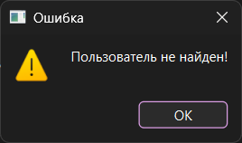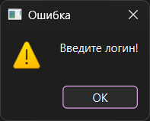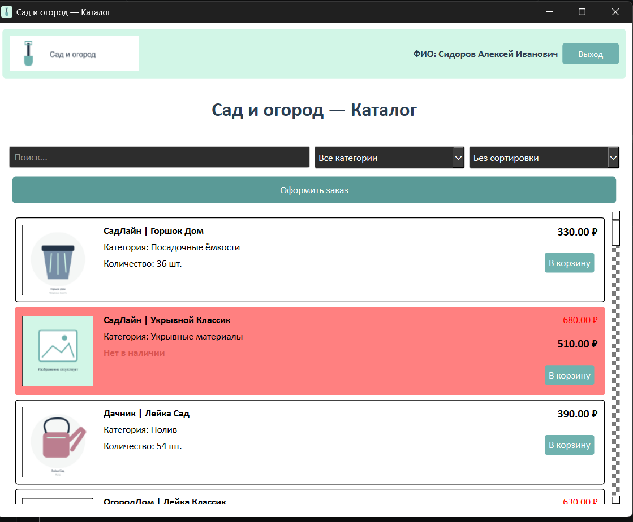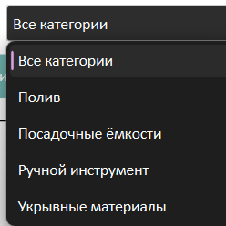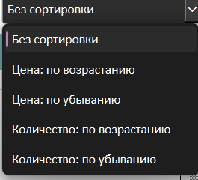
ЗАДАНИЕ 2: Исправление ошибок (20 минут)
Задание 2.1. Исправьте найденные ошибки
Что нужно сделать:
- Запишите ошибки, которые нашли (если есть).
- Исправьте их (в коде).
- Проверьте, что ошибка исчезла.
Запишите, что исправили:
№ | Ошибка | Что исправили
1 | Вкладка «Заказы» была пустой | Добавила метод get_all_orders в database.py и переписали страницу заказов в main.py
2
3
Результат: Ошибки исправлены
📸 Скриншот:
[Место для скриншота]
ЗАДАНИЕ 3: Подготовка к Мини-ДЭ (10 минут)
Задание 3.1. Подготовьте проект к сдаче
Что нужно сделать:
- Убедитесь, что все файлы сохранены.
- Сделайте коммит в Git.
- Проверьте, что преподаватель добавлен в репозиторий.
Запишите результат:
№ | Что проверить | Готово?
1 | Все файлы сохранены | +
2 | Коммит сделан | +
3 | Преподаватель добавлен | +
Результат: Проект готов к Мини-ДЭ
📸 Скриншот:
[Место для скриншота]
📝 КОНТРОЛЬНЫЕ ВОПРОСЫ (5 минут)
- Что проверяется на Мини-ДЭ №3?Умение создавать графический интерфейс, подключать базу данных, реализовывать поиск, фильтрацию, сортировку и сохранение заказов.
- Какие функции М3 нужно проверить?Авторизацию , навигацию, поиск, фильтрацию по категориям, сортировку по цене/количеству, вывод карточек и оформление заказов.
- Что делать, если авторизация не работает?Проверить подключение к БД
- Что делать, если сортировка не работает?Проверить в database.py, что параметр sort_order правильно обрабатывается и подставляется в ORDER BY
- Что делать, если фильтрация не работает?Проверить SQL-запрос: правильный ли JOIN с таблицей категорий и корректно ли передается название категории
- Что делать, если поиск не работает?Проверить оператор ILIKE в SQL-запросе
- Что делать, если заказ не сохраняется?Исправить названия колонок в методе create_order
- Как заполнить чек-лист?Нужно запустить программу и вручную протестировать каждый пункт
- Как исправить ошибки?Найти причину , внести изменения в код main.py или database.py, сохранить и снова запустить программу для проверки
- Что выложить в GitHub перед Мини-ДЭ?Рабочую тетрадь и код
🎯 ИТОГИ ПАРЫ (5 минут)
Что вы узнали?
№ | Знание | Отметка
1 | Что проверяется на Мини-ДЭ №3 | ☐
2 | Какие функции проверить | ☐
3 | Как заполнить чек-лист | ☐
4 | Как исправить ошибки | ☐
5 | Как подготовиться к Мини-ДЭ | ☐
Что вы сделали?
№ | Действие | Отметка
1 | Проверили все функции М3 | ☐
2 | Заполнили чек-лист | ☐
3 | Исправили ошибки | ☐
4 | Подготовили проект к Мини-ДЭ | ☐
5 | Вставили скриншоты | ☐
Рефлексия
Что было легко? ____________________
Что было сложно? ____________________
Что нужно доработать? ____________________
Какой уровень задания вы выполнили?
☐ Уровень 1 (базовый) — проверили функции
☐ Уровень 2 (средний) — + заполнили чек-лист
☐ Уровень 3 (повышенный) — + исправили ошибки
📊 КРИТЕРИАЛЬНОЕ ОЦЕНИВАНИЕ (10 баллов)
№ | Критерий | Баллы | Ваш балл
1 | Чек-лист заполнен | 0–2
2 | Авторизация проверена | 0–1
3 | Навигация проверена | 0–1
4 | Сортировка проверена | 0–1
5 | Фильтрация проверена | 0–1
6 | Поиск проверен | 0–1
7 | Карточка товара проверена | 0–1
8 | Заказ проверен | 0–1
9 | Ошибки исправлены | 0–1
ИТОГО |  | 10
Оценка:
- 9–10 баллов — «Отлично»
- 7–8 баллов — «Хорошо»
- 4–6 баллов — «Удовлетворительно»
- 0–3 баллов — «Неудовлетворительно»
📤 СДАЧА РАБОТЫ
1. Загрузка на Google Диск
Ссылка на папку: https://drive.google.com/open?id=10i7wGaNcuRJ8FgeWV1N_YaulA0LDUVqe&usp=drive_fs
Что загрузить:
- Рабочая тетрадь (этот документ) — в формате .docx или .md (с вашей фамилией: RT_ПП02_Пара15_Фамилия.docx).
Проверка:
№ | Что загружено | Отметка
1 | Рабочая тетрадь | ☐
2. Коммит на GitHub
Репозиторий: pp02-project-familiya
Преподаватель добавлен: mawr89-rgb
Что выложить после пары:
№ | Что | Файл | Папка
1 | Рабочая тетрадь | rabochaya-tetrad-para-15.md | workbooks/
2 | Главное окно | main.py | src/
3 | Скриншоты | screenshot_15_*.png | screenshots/para-15/
Команды Git (по одной):
bash
git add .
git commit -m "Пара 15: Самостоятельная работа (подготовка к Мини-ДЭ №3)"
git push origin main
Проверка:
№ | Что проверено | Отметка
1 | Рабочая тетрадь выложена | ☐
2 | main.py выложен | ☐
3 | Скриншоты выложены | ☐
4 | Коммит сделан | ☐
5 | Push выполнен | ☐
3. Итоговая проверка сдачи
№ | Что | Где | Отметка
1 | Рабочая тетрадь | Google Диск | ☐
2 | Рабочая тетрадь | GitHub | ☐
3 | main.py | GitHub | ☐
4 | Скриншоты | GitHub | ☐
5 | Коммит | GitHub | ☐
6 | Push | GitHub | ☐
Оценка за сдачу: __________________
📚 ДОМАШНЕЕ ЗАДАНИЕ
1. Подготовиться к Мини-ДЭ №3 (12.11):
- Повторить все функции М3;
- Проверить, что всё работает.
2. Подготовиться к следующей паре:
- Тема: «Мини-ДЭ №3»;
- Повторить: PySide6, psycopg3, все функции М3.
3. Дополнительно (для сильных):
- Соберите .exe через PyInstaller.
📋 ПРИЛОЖЕНИЯ
Приложение 1: Чек-лист к Мини-ДЭ №3
№ | Что проверить | Готово?
1 | Авторизация: вход по логину | ☐
2 | Пустой логин → сообщение | ☐
3 | Неизвестный логин → сообщение | ☐
4 | ФИО в правом верхнем углу | ☐
5 | Навигация (QStackedWidget, «Назад») | ☐
6 | Сортировка по цене (ASC/DESC) | ☐
7 | Фильтрация («Все категории») | ☐
8 | Поиск (ILIKE) | ☐
9 | Совместная работа (поиск + фильтр + сорт) | ☐
10 | Карточка товара (данные из БД) | ☐
11 | Выбор варианта и количества | ☐
12 | Добавление нескольких позиций | ☐
13 | Изменение/удаление/отказ | ☐
14 | Подтверждение заказа (сохранение) | ☐
15 | Обновление каталога после заказа | ☐
Приложение 2: Что делать, если что-то не работает
Проблема | Что делать
Авторизация не работает | Проверить SQL-запрос, QMessageBox
ФИО не отображается | Проверить передачу full_name
Навигация не работает | Проверить QStackedWidget, setCurrentIndex
Сортировка не работает | Проверить ORDER BY, ASC/DESC
Фильтрация не работает | Проверить QComboBox, OR %s = 'Все категории'
Поиск не работает | Проверить ILIKE, %{search}%
Карточка не открывается | Проверить QDialog, clicked
Заказ не сохраняется | Проверить INSERT, commit
✅ ЧЕК-ЛИСТ (для сдачи)
□ Чек-лист заполнен
□ Авторизация проверена
□ Навигация проверена
□ Сортировка проверена
□ Фильтрация проверена
□ Поиск проверен
□ Карточка товара проверена
□ Заказ проверен
□ Ошибки исправлены
□ Коммит на GitHub
□ Загружено на Google Диск
✅ ПРОВЕРКА ВЫПОЛНЕНИЯ
№ | Что проверено | Отметка преподавателя
1 | Чек-лист заполнен | ☐
2 | Авторизация проверена | ☐
3 | Навигация проверена | ☐
4 | Сортировка проверена | ☐
5 | Фильтрация проверена | ☐
6 | Поиск проверен | ☐
7 | Карточка товара проверена | ☐
8 | Заказ проверен | ☐
9 | Ошибки исправлены | ☐
10 | Контрольные вопросы | ☐
11 | Рефлексия | ☐
12 | Загружено на Google Диск | ☐
13 | Коммит на GitHub | ☐
Оценка: __________________
Подпись преподавателя: __________________
Дата: «___» ___________ 2026 г.
Рабочая тетрадь разработана для ПП.02
Пара № 15: Самостоятельная работа (подготовка к Мини-ДЭ №3)
Продолжительность: 90 минут
Руководитель практики: __________________ / __________________
Дата: «___» ___________ 2026 г.

